问题：
04516AMA01-2400054（28天）采集抗压数据第4块试块，因网络问题导致采集试验未完成，在未联网的状态下重新压第4块抗压试块，YAMA01-2400054-1为抗压数据替换为第4块抗压数据。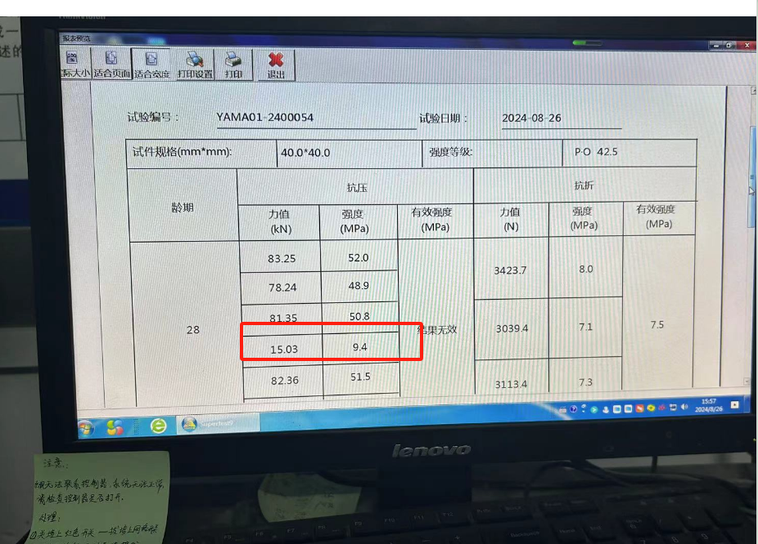
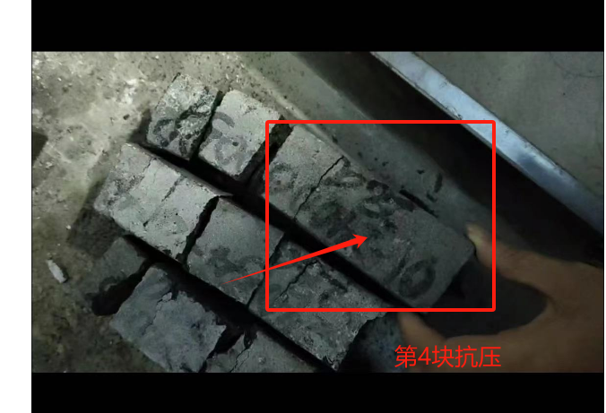
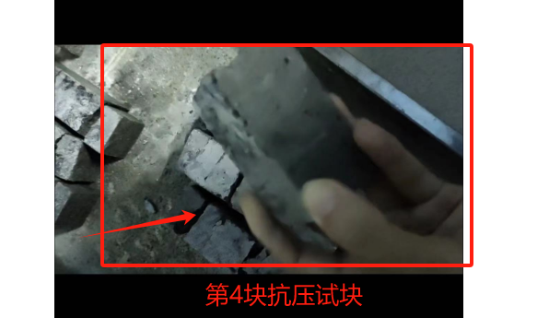

YAMA01-2400054-1数据
